RENCANA PELAYANAN BIMBINGAN DAN KONSELING
(Cyber Counseling)

Sasaran : Siswa SMA
Bidang Bimbingan : Bimbingan Pribadi-Sosial
Kelas : X (sepuluh)
Alokasi Waktu : 1 x Pertemuan @1 x 45 menit
Topik Bimbingan : Informasi
Format Layanan : Cyber Counseling (e-konseling)

- Latar Belakang

Bimbingan Pribadi-Sosial merupakan suatu bimbingan yang diberikan oleh seorang ahli kepada individu atau kelompok, dalam membantu individu menghadapi dan memecahkan masalah-masalah pribadi-sosial, seperti penyesuaian diri, menghadapi konflik dan pergaulan. Yang tergolong dalam masalah-masalah sosial-pribadi adalah masalah hubungan dengan sesama teman, dengan guru, serta staf, permasalahan sifat dan kemampuan diri, penyesuaian diri dengan lingkungan pendidikan dan masyarakat tempat mereka tinggal dan penyelesaian konflik.
Untuk membantu peserta didik dalam menangani masalah pergaulan remaja pada masa pubertas, terdapat beberapa teori yang dapat menjadi acuan dalam melaksanakan layanan ini yaitu teori psikoanalisa (Sigmund freud). Masa pubertas adalah masa ketika seorang anak mengalami perubahan fisik, psikis, dan pematangan fungsi seksual. Masa pubertas dalam kehidupan kita biasanya dimulai saat berumur delapan hingga sepuluh tahun dan berakhir lebih kurang di usia 15 hingga 16 tahun. Pada masa ini memang pertumbuhan dan perkembangan berlangsung dengan cepat.
Setelah mengetahui pengertian masa pubertas, maka setiap individu dapat mengetahui manfaat dan bagaimana individu dapat mengarahkan dirinya ke hal yang positif dan berguna pada masa pubertas.
Menurut (Yulia S. D. Gunarsa dan Singgih D. Gunarsa, 1991) istilah asing yang sering digunakan untuk menunjukkan masa remaja antara lain :
1) Puberty (bahasa inggris) berasal dari istilah latin pubertas yang berarti kelaki-lakian, kedewasaan yang dilandasi oleh sifat dan tanda kelaki-lakian. Pubescence dari kata pubis (pubic hair) yang berarti rambut (bulu) pada daerah kemaluan (genetal) maka pubescence berarti perubahan yang dibarengi dengan tumbuhnya rambut pada daerah kemaluan.
2) Adolescentia berasal dari istilah latin adolescentia yang berarti masa muda yang terjadi antara 17 – 30 tahun yang merupakan masa transisi atau peralihan dari masa kanak-kanak menuju masa dewasa yang ditandai dengan adanya perubahan aspek fisik, psikis dan psikososial. Proses perkembangan psikis remaja dimulai antara 12 – 22 tahun.
Peserta didik adalah individu yang berada pada masa yang sulit ketika mengalami masa pubertas. Sebab pada masa pubertas, remaja memiliki rasa ingin tahu yang tinggi tentang hal-hal yang baru seperti seks karena ada pergaulan yang bebas serta adanya kemajuan dalam bidang teknologi. Dari alasan itulah layanan informasi diberikan kepada peserta didik, dengan tujuan mereka memperoleh informasi tentang perkembangan seksualitas remaja pada masa pubertas.

- Tujuan Layanan
Setelah mengikuti layanan melalui e-counseling siswa dapat mengetahui tentang perkembangan seksualitas remaja pada masa pubertas.
Indikator
- Kognitif
- Produk
- Siswa mengetahui informasi mengenai perkembangan seksualitas remaja pada masa pubertas.
- Siswa menentukan hal yang positif dan berguna bagi dirinya.
- Proses
- Siswa dapat mengetahui dan memahami tentang perkembangan seksualitas remaja pada masa pubertas melalui pelayanan e-counseling

- Psikomotor

- Afektif
- Mengembangkan prilaku berkarakter meliputi : beretika, berbudi pekerti, dan berbudaya.
- Mengembangkan keterampilan sosial meliputi : bertanya, berpendapat, dan menjadi pendengar yang baik.

- Model/Format Layanan
Cyber Counseling : artikel, chat with facebook, twiter, e-mail, webcam, dll

- Sumber
http://creasoft.wordpress.com/2008/04/15/remaja-pubertas/

- Rancangan Desain

Halaman 1 (Home) : Menerangkan isi halaman web
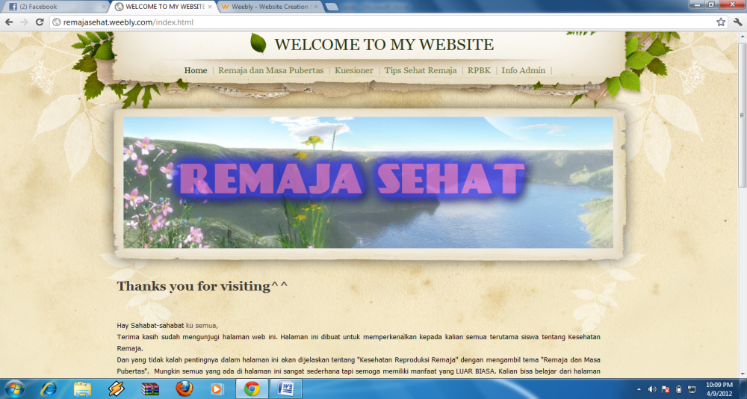

Halaman 2 (Remaja dan masa pubertas) : Berisi Latar belakang teori, Bidang layanan, Gambar-gambar, dan Dampak
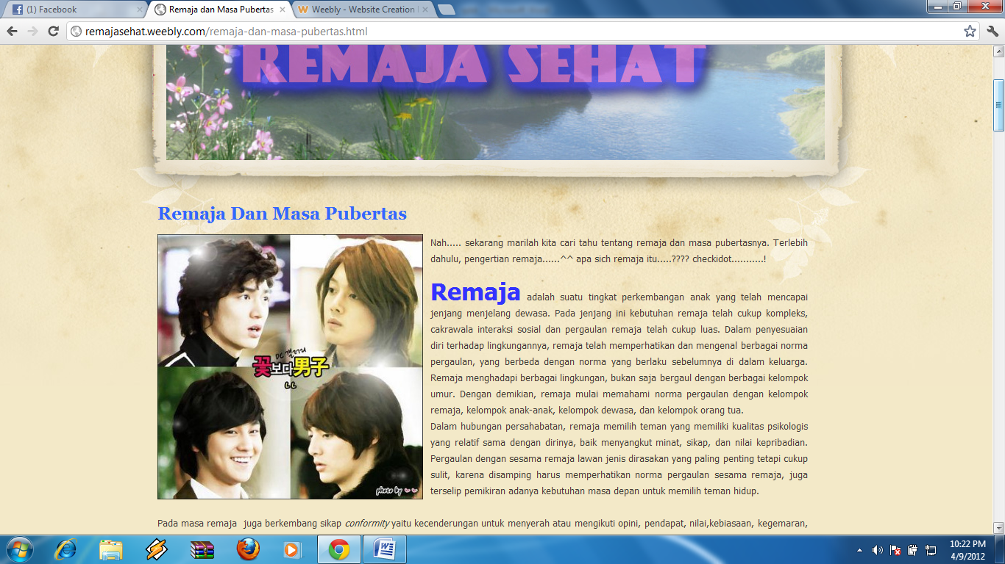

Halaman 3 (Kuesioner)
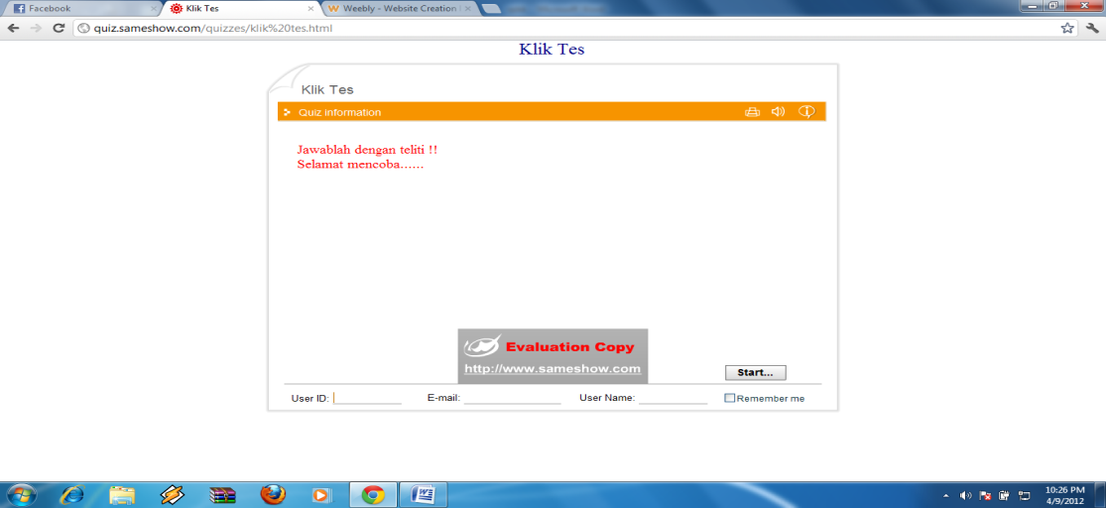

Halaman 4 (Tips Sehat Remaja) : Berisi halaman artile dan gaya pacaran sehat remaja
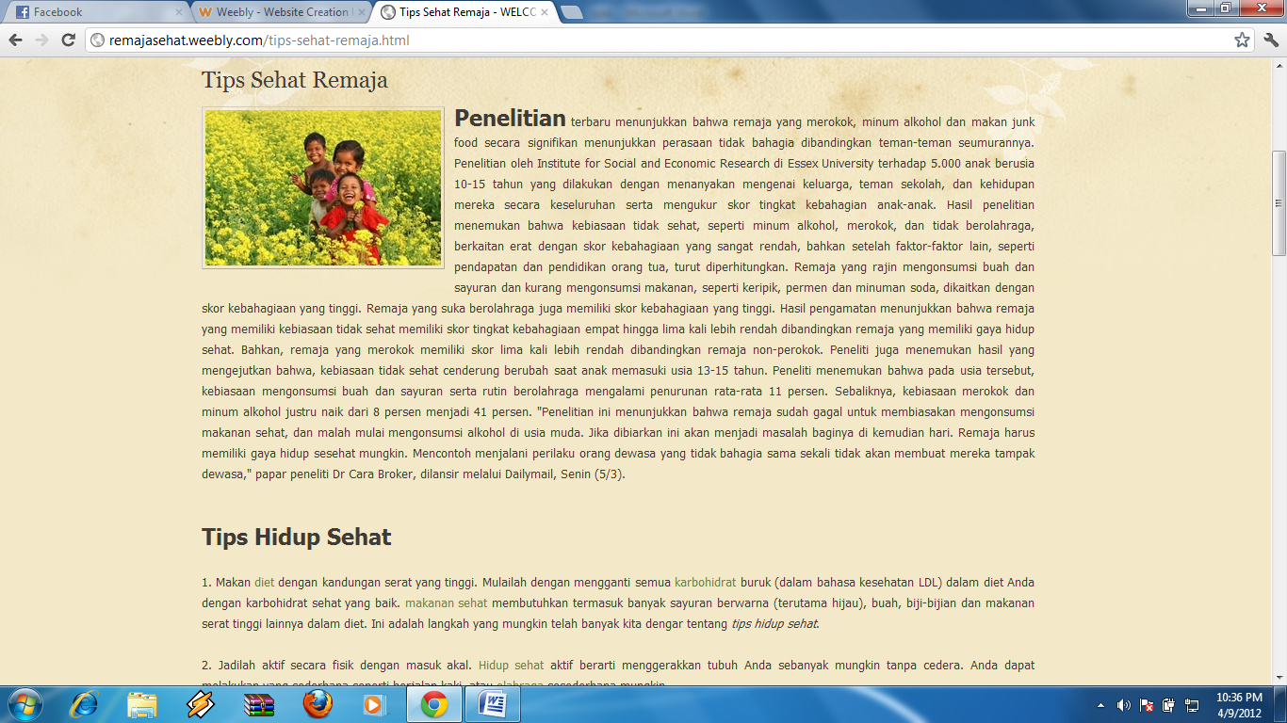

Halaman 5 RPBK

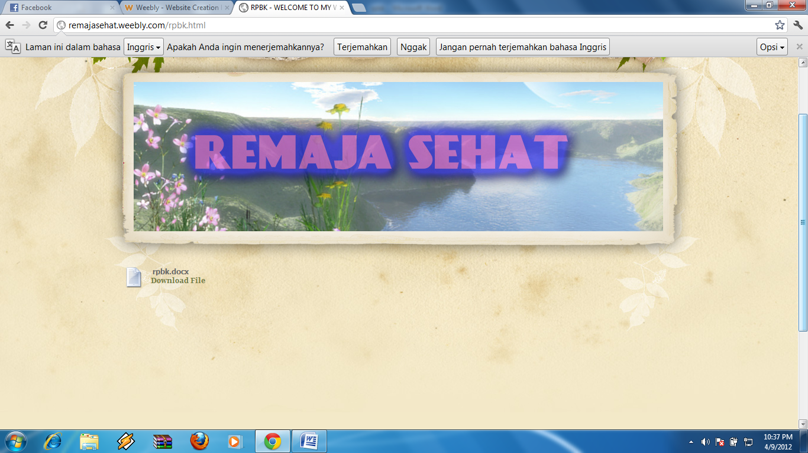

Halaman 6 Info Admin

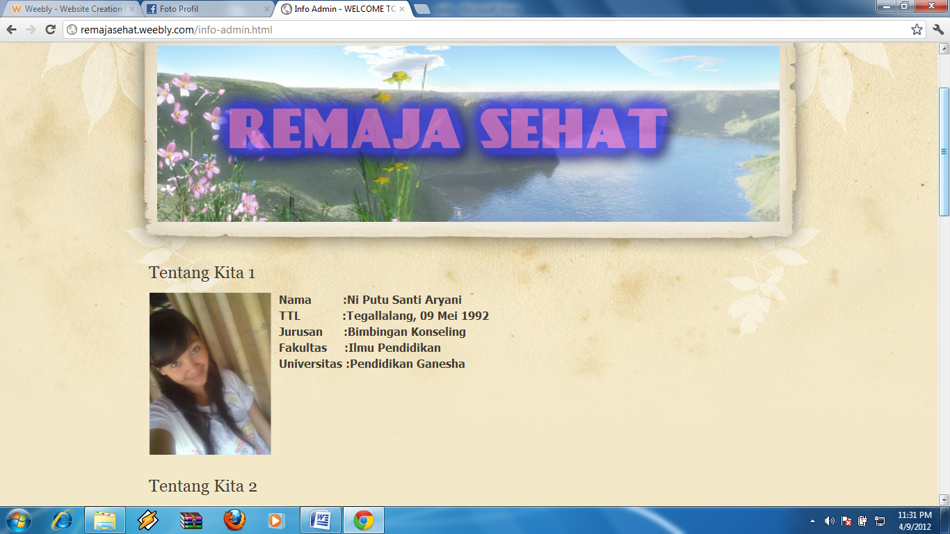

- Langkah Kegiatan Layanan :
Rincian Kegiatan Layanan
Kegiatan  (Waktu) | Fase | Kegiatan Siswa | Penilaian
 |  |  | 1 | 2 | 3 | 4
Pengantar  (10 menit) | - Menyampaikan tujuan dan memotivasi siswa untuk mengikuti layanan e-counseling  - Registrasi | Siswa membaca artikel pembuka yang mengantarkan dan meningkatkan motivasi siswa mengikuti layanan e-counseling berikutnya.  Siswa menuliskan identitas pada Form yang tersedia di web
Inti  (30 menit) | Diagnosis  Inti  Evaluasi | Siswa mengikuti kegiatan layanan diagnosis untuk mengetahui kondisi awal sebelum mengikuti layanan (dapat berupa pengisian angket/kuisioner/menyampaikan keluhan masalah yang dialami sesuai dengan tema layanan) siswa mengetahui masalahnya dari pengisian angket/kuisioner/essay.  Siswa mengikuti kegiatan inti yang bisa berupa:  - Mengisi Kuesioner yang telah disediakan, setelah selesai mengisikan kuesioner, akan muncul rekomendasi karir  - Siswa diarahkan mengikuti sesi e-counseling (facebook, twiter, webcam/skype, e-mail)  Siswa mengisi kembali angket/kuisioner/essay untuk mengetahui keberhasilan layanan secara hasil (produck) Siswa menuliskan komentar pada form yang tersedia mengenai: kegiatan layanan yang diikuti, tampilan e-counseling/web,dsb untuk mengetahui keberhasilan secara proses.

Dengan catatan:
Semua kegiatan tersebut bisa dipilah menjadi beberapa pertemuan sesuai dengan kebutuhan.

Penilaian hasil layanan yang dilakukan setidaknya menyangkut:
Setelah selesai kegiatan, tiap siswa ditugasi untuk menuliskan:
- Pemahaman baru yang diperoleh melalui kegiatan ini
- Tanggapan, kesan, dan perasaannya ketika dan setelah melakukan ini
- Rencana ativitas atau upaya yang akan dilaksanakan setelah kegiatan ini

